**預算管理系統操作說明**

一、**預算系統填寫採購單操作流程**：

1. 採購任何耗材前**，**需先登入[所處預算管理系統 2.0](https://acctpi.apps.sinica.edu.tw/Login.aspx)填寫採購單。

2. 登入系統→採購單作業→採購單：

    a. 操作模式「新增」

    b. 綠色區塊新增模式：填寫**「*用途說明」**

    c. 下面白色區塊採購項目： 選取*預算類別「預算內」 *計畫別「~~(236c)主題研究計畫」~~ *一級「(20)業務費」

                                                     填寫*品名規格及型號 *單位*數量*單價

    d. 填寫完，點選左側的灰色「新增」按鈕，資料會出現在下方

    e. 確認採購資料填寫無誤後，點選上面藍色的「**執行/存檔(Z)**」按鈕

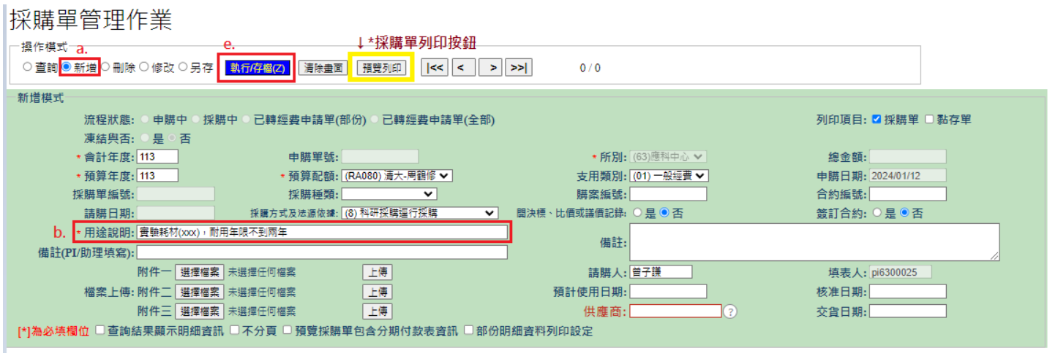

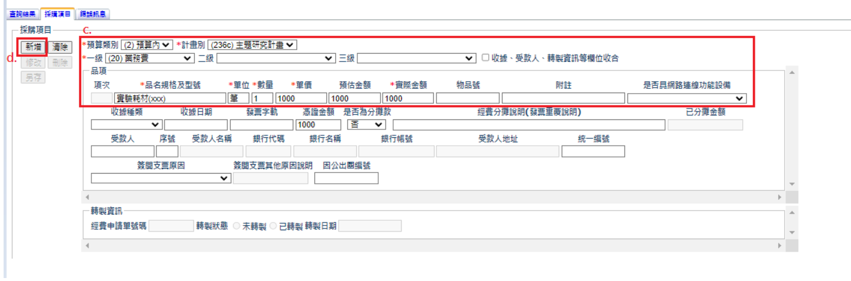

二、**廠商開發票注意事項**：

1. 廠商開立發票前，需先完成以上的系統採購單填寫**(*因採購單的請購日期需早於廠商的發票日期，同天也可以)**

2. 發票二聯式或三聯式皆可以

3. 發票抬頭：中央研究院 /統編：03811209

4. 發票品項需為中文名稱

*建議統一向**國內廠商**購買耗材，國外廠商會有關稅上的問題

**三、報帳黏存單：**

1. 到預算系統列印採購單，採購單位：秘書簽名，請購單位：老師簽名，採購單釘在黏存單後面

2. 黏存單右上角填寫採**購單編號**，將發票的**收執聯黏在憑證黏貼線**

    *若是三聯式發票，扣抵聯釘在採購單後面

    \***若為電子發票，印出來後，老師需在發票的空白處簽名**，釘在採購單後面

3. 用途說明區：填寫採買項目名稱，下面寫「匯款」

4. 經辦人：秘書簽名，驗收或證明人以及計畫主持人簽章：老師簽名

*若耗材**單價超過萬元或是貴重金屬類**的耗材需寫說明

*發票耗材總金額在10萬~30萬之間，需另附上驗收紀錄，紀錄可以填秘書，主驗人員找學生或助理簽

*採購單筆超過30萬需聯絡中心採購專員進行，故不建議

報帳文件放置順序：1. 黏存單 2. 採購單 其餘若有: (3. 電子發票) (4. 10-30萬元驗收紀錄) (5. 耗材萬元說明/貴重金屬類) (6. 扣抵聯)